Práce na týden od 4.5. do 8.5. 2020 fyzika 6
- V noci napadlo 20 cm prachového sněhu o hustotě 130 kg/m³ . Kolik kg sněhu musí kluci uklidit, aby na rybníku odházeli hokejové hřiště 20 m x 30 m?
- Unesl bys dvoulitrovou PET láhev se rtutí? Hustota rtuti 13,5 g/cm³
- Urči hustotu uhlí, jestliže 7,5 m³ uhlí má hmotnost 10 tun.
- Urči hustotu železa, jestliže kulička o hmotnosti 125 g má objem 16 ml
- Urči hustotu betonu, jestliže překlad o hmotnosti 66 kg má objem 27 litrů.
- Urči hmotnost medu, je-li 0,7 litru, hustota 1400 kg/m³
- Jakou hmotnost má 1 barelu (159 litrů) nafty? Hustota 0,94g/cm³
- Jakou hmotnost má 200 l benzínu? 0,77g/cm³?
- Je těžší litrové balení vody nebo oleje? Hustota 0,95 g/cm³
Zjisti pokusem hustotu soli, mouky
Nejprve hmotnost nějakého vámi zvoleného objemu např. do odměrky nasyp např. 100ml
Poté urči hmotnost tohoto množství, nezapomeň odečíst nádobu
Sůl:
Objem:
Hmotnost:
Hustota:
Mouka:
Objem:
Hmotnost:
Hustota:
Roztažnost plynů:
Plyny zahříváním zvětšují svůj objem
při ochlazení zmenšují objem
Proč suché dřevo praská v ohni?
(vzduch ve dřevě zahříváním zvětšuje objem)
Proč nemáme nechávat jízdní kolo na Slunci? ( plyn v duši se zahřívá - zvětšuje objem - může prasknout)
Lahev částečně naplněná vodou vezmeme do teplé místnosti z chladu, pozoruj co se bude dít?
Vyzkoušej si: svůj pokus vyfoť a pošli
Balonek upevni na lahvičku a tu ponoř do teplé vody a pozoruj
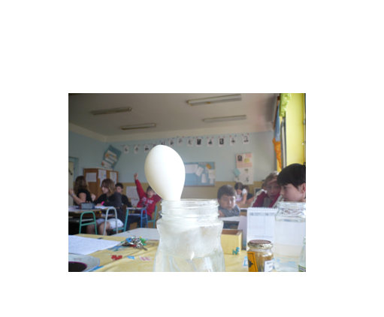
Vzduch uvnitř balónku se ohřeje a …..
na obrázku pokus, kdy vložíme balonek na sklenici do teplé vody - zvedá se
ve studené vodě - klesá
MĚŘENÍ TEPLOTY:
Zaznamenej do tabulky, jak se mění teplota během dne:
Čas /h | 6 | 8 | 10 | 12 | 14 | 16 | 18 | 20 | 22
Teplota °C

Závěr:
- Vypočti úlohy a pošli i řešení
- Urči pokusem hustotu soli, mouky pokud něco nejasného napište nebo na doučování si povíme
- Změř teplotu během 1 dne, zapiš do tabulky a pošli
- Dobrovolně - proveď pokus s balónkem, pokud ho najdeš doma
Moc děkuji všem, kteří úlohy plní i s pokusy, věřte, že tím se učíte nejvíc.
Pokud potřebujete, nerozumíte nebo cokoli je nejasné, připojte se k nám na doučování v pondělí v 18.00, nehodí-li se termín, určitě bychom se domluvili i na jiném, ale musíte se ozvat…nebojte se ,vypracování může být i s chybami,…opravíme, vysvětlíme

